**การใช้งานแอปพลิเคชัน**



1. แอปพลิเคชันแสดงหน้า icon แอปพลิเคชันพร้อมข้อความต้อนรับ ก่อนแสดงการเข้าหน้าหลัก

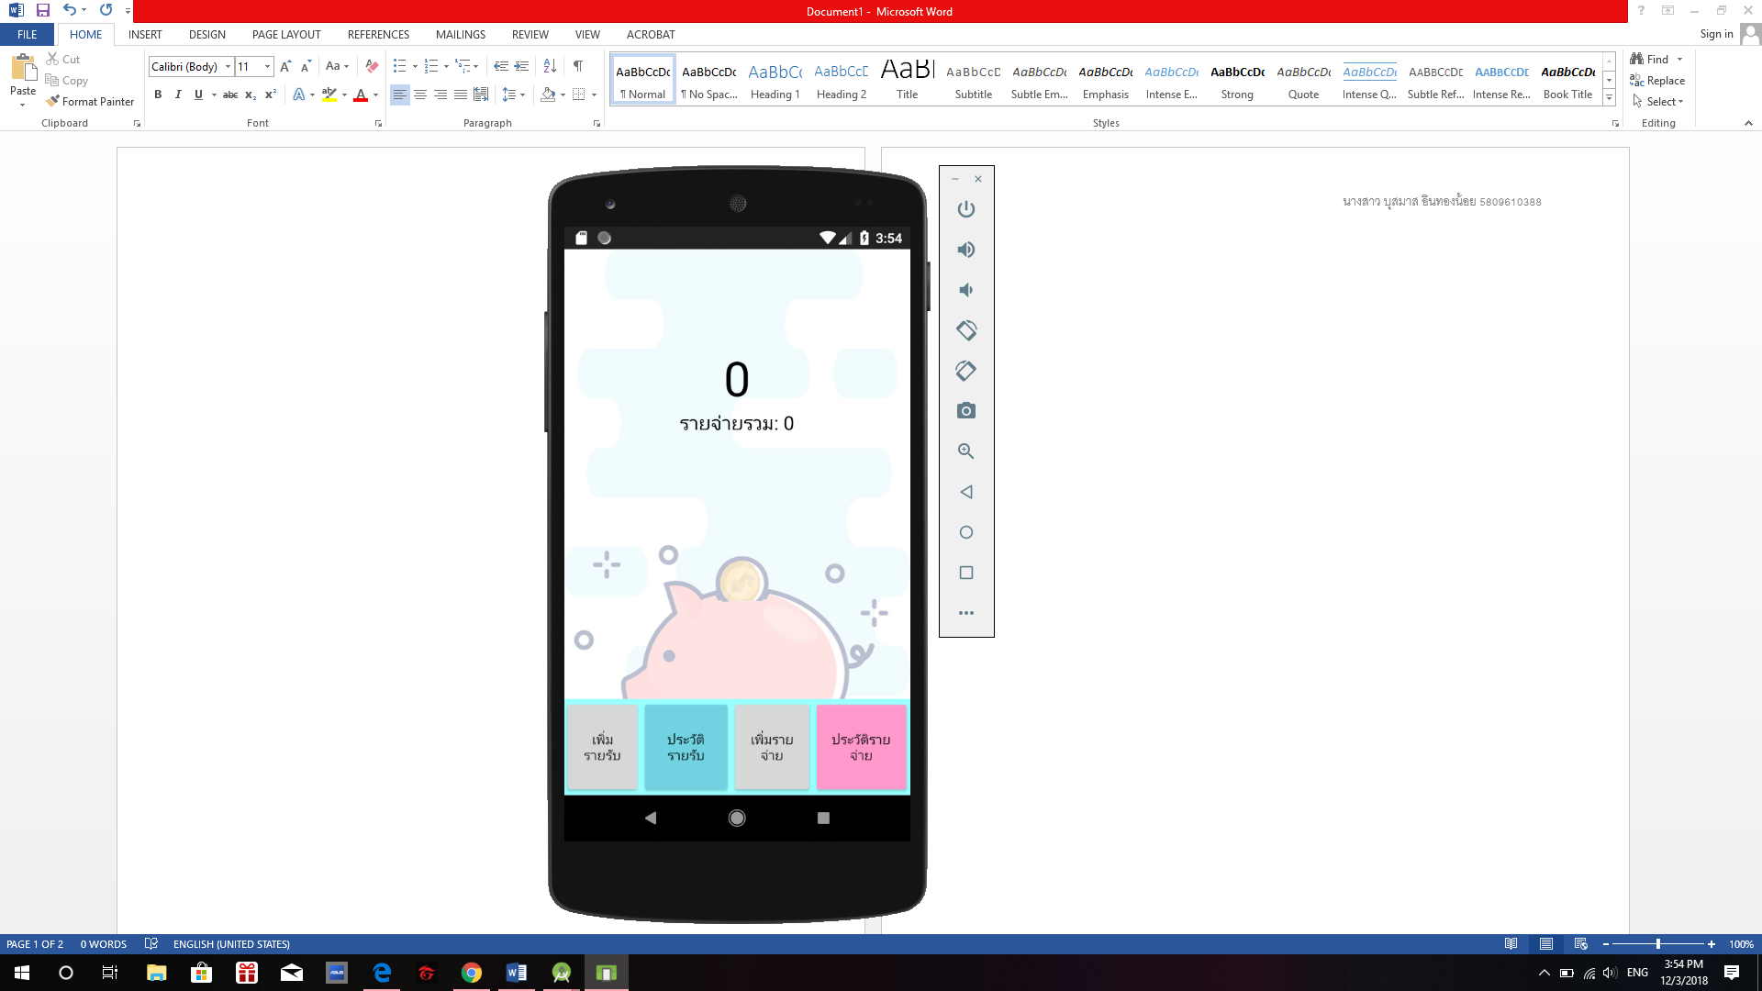

1. หน้าหลักของแอปพลิเคชันประกอบด้วย ตัวเลขแสดงยอดคงเหลือรวมถึงยอดรวมรายจ่าย และปุ่ม 4 ปุ่ม คือ ปุ่มเพิ่มรายรับ ปุ่มประวัติรายรับ ปุ่มเพิ่มรายจ่าย ปุ่มประวัติรายจ่าย

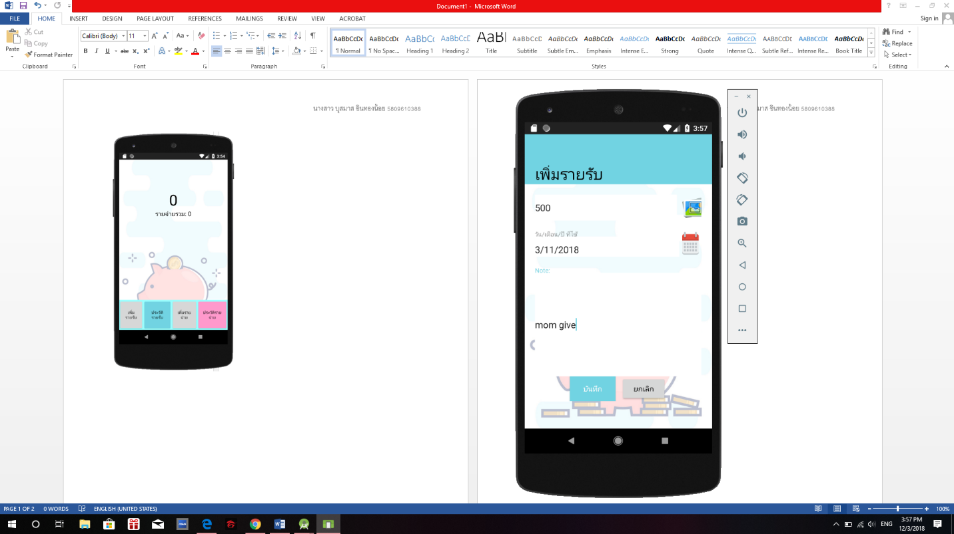

1. ถ้าต้องการเพิ่มรายรับ ให้ผู้ใช้กดปุ่มเพิ่มรายรับจาก

หน้าหลัก จากนั้น จะเข้ามาที่หน้าให้กรอกข้อมูลรายรับ

ให้ผู้ใช้กรอกข้อมูลให้ครบถ้วน แล้วกดปุ่มบันทึก

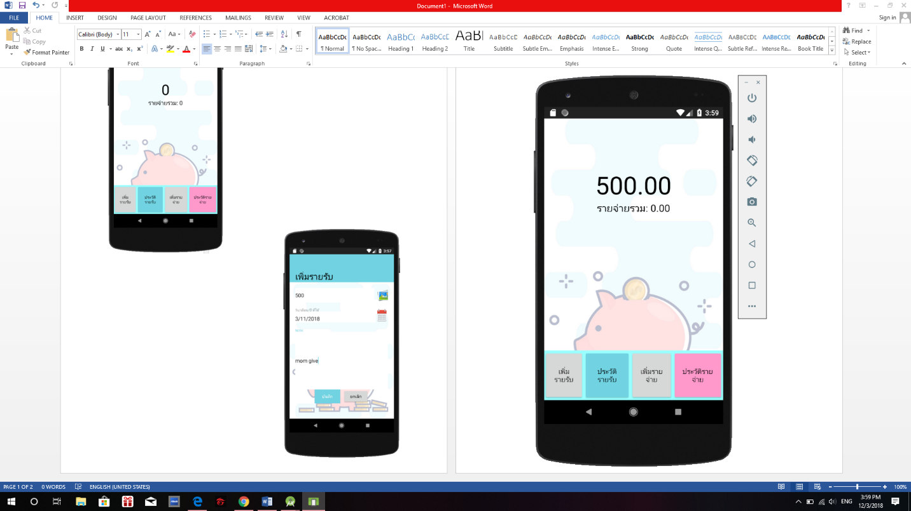

1. ในหน้าจอหลักจะมีการอัพเดตค่ายอดเงินคงเหลือที่เรา

ได้กรอกจากการเพิ่มรายรับ

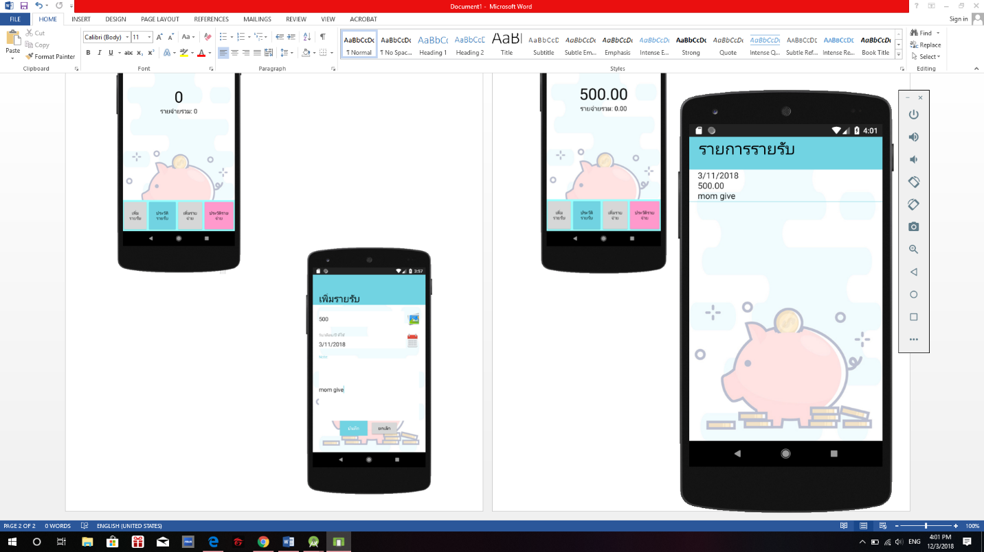

1. ถ้าผู้ใช้ต้องการดูประวัติรายรับ สามารถดูได้

โดยกดปุ่มประวัติรายรับเพื่อดูข้อมูล

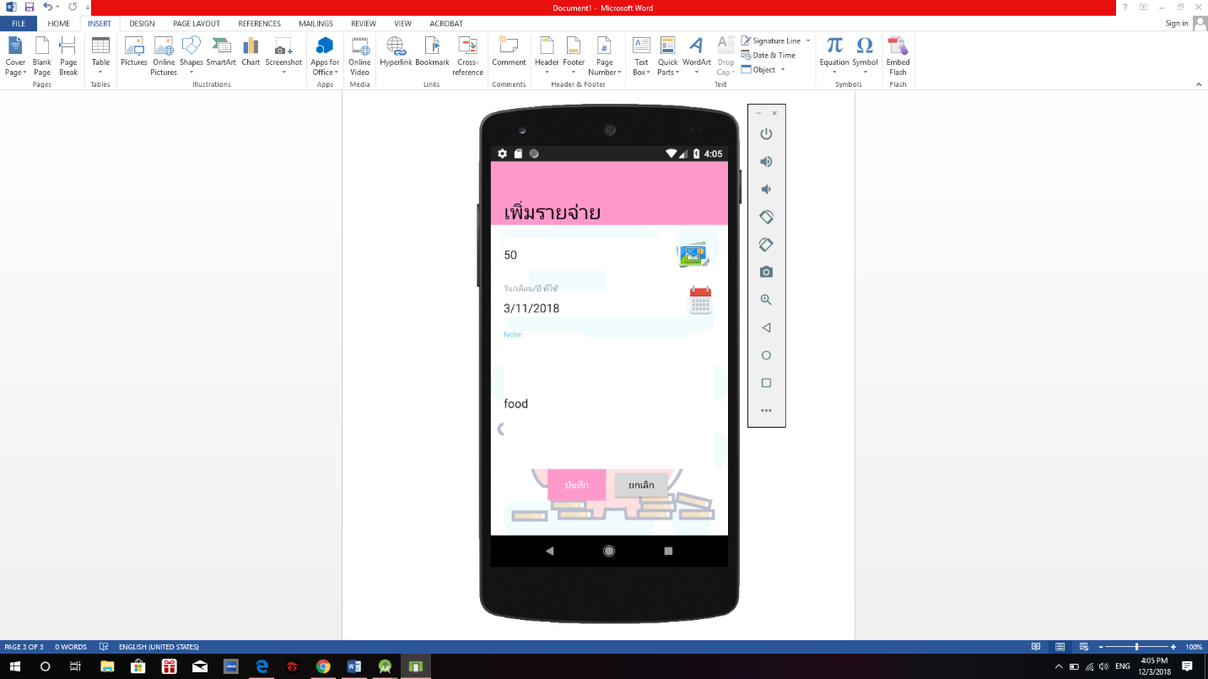

1. ถ้าต้องการเพิ่มรายจ่าย ให้ผู้ใช้กดปุ่มเพิ่มรายจ่ายจาก

หน้าหลัก จากนั้นจะเข้ามาที่หน้าให้กรอกข้อมูลรายจ่าย

ให้ผู้ใช้กรอกข้อมูลให้ครบถ้วน แล้วกดปุ่มบันทึก

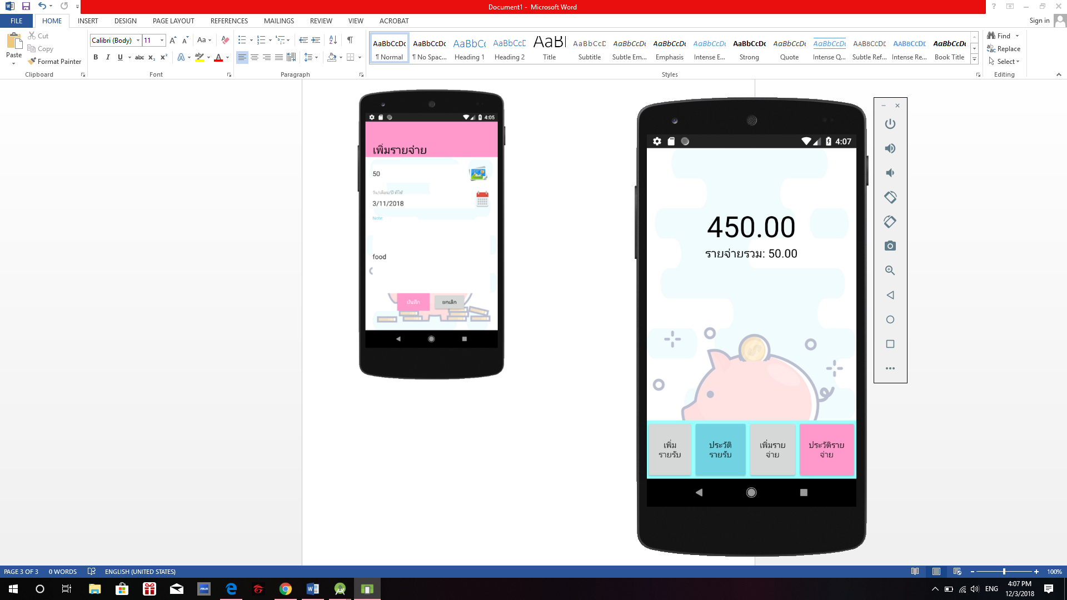

7.ในหน้าจอหลักจะมีการอัพเดตค่ายอดเงินคงเหลือ

และยอดรวมรายจ่ายหลังจากผู้ใช้เพิ่มข้อมูลรายจ่าย

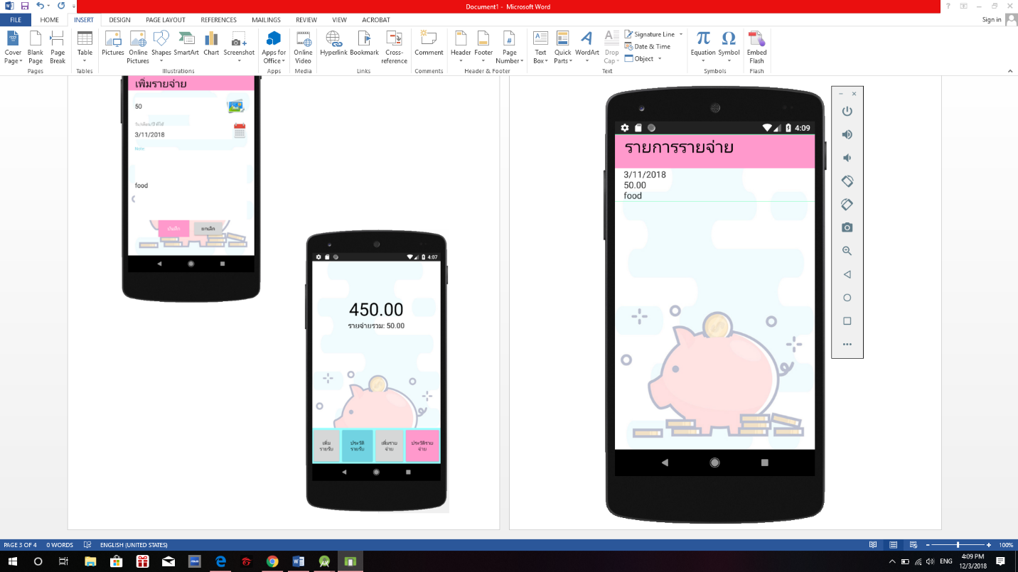

8. ถ้าผู้ใช้ต้องการดูประวัติรายจ่าย สามารถดูได้โดยกดปุ่มประวัติรายจ่ายเพื่อดูข้อมูล